附件：
反 馈 单
单位名称
通讯地址
姓 名 |  | 性别 | 部门 |  | 职务 | 邮编 | 手机号
住宿意向 |  | □包房 □标间合住 □不住  （请务必填写清楚，以便安排住房）
费用缴纳 |  | 1、会务、培训费：1800元/人  2、住宿费用自理：（宾馆待定）
汇款账户 |  | 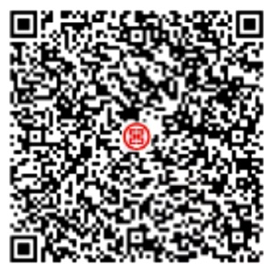  单位银行汇款： 微信汇款：  开户名称：中国机械工业质量管理协会  开户银行：工商行北京复外支行  帐 号：0200048509022300636
项目 | 发票名称
□专票  □普票 | □培训费  □会议费  □会务费 |  |  | 需开增值税专  用发票的信息 |  | 1、纳税人识别号：  2、开户银行及账号：  3、地址：  4、电话：
开票  时间 | 尽量培训前开票 |  |  | □培训前开（ ）  □培训后开（ ） |  | 参加会议人数（ ）人  开几张发票（ ）人一张;  共（ ）张。
备注： 1、此表请用word版，务必于2023年4月10日前反馈，以便安排。
2、培训发票由协会开具，请尽量提前打款到上面中机质协账户，并备注培训人员姓名；个人银行汇款、微信付款请注明单位名称。
3、住宿发票由酒店开。
邮箱：zjzx4950@sina.com 电话：010-68570536

